**ELTEL INSTALLERAR 5000 CMe2100 I DANMARK**

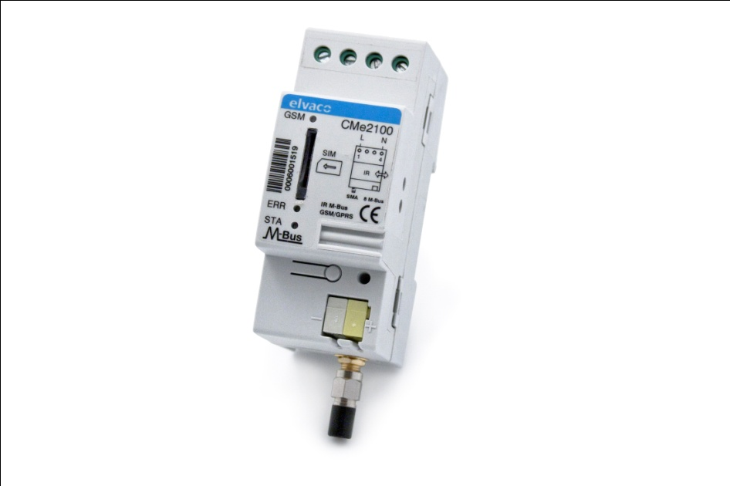Eltel Networks är ett företag inom infranetsbranschen som levererar effektiva och innovativa lösningar inom el- och telekommunikation. De är specialiserade på att planera, bygga och underhålla sina kunders el- och telenät samt leverera nyckelfärdiga projekt inom AMR (automatic meter reading).

Eltel levererar lösningar till flera stora elföretag, däribland danska SEAS-NVE som är Danmarks största kundägda energibolag. För att kunna erbjuda sina kunder förstklassiga lösningar, samarbetar Eltel med ledande tillverkare inom AMR, däribland Elvaco.

Eltel har nu för SEAS-NVE:s räkning installerat 5000 st av Elvacos kommunikationsmodul CMe2100 ihop med elmätare från ABB. Tillsammans   
ger produkterna kunden en effektiv och kvalitetssäker   
lösning för fjärravläsning av el.

\\intranet.elvaco.se\DavWWWRoot\Resources\Graphical Profile\Logo\Raw\elvaco_200px.jpg

***Elvaco AB*** *utvecklar och levererar standardiserade mätsystem för fjärravläsning av alla typer av M-Busmätare till fastighetsbolag, elnätsbolag samt fjärrvärmebolag.   
Kontaktperson: David Vonasek, 0300-30250. www.elvaco.se*